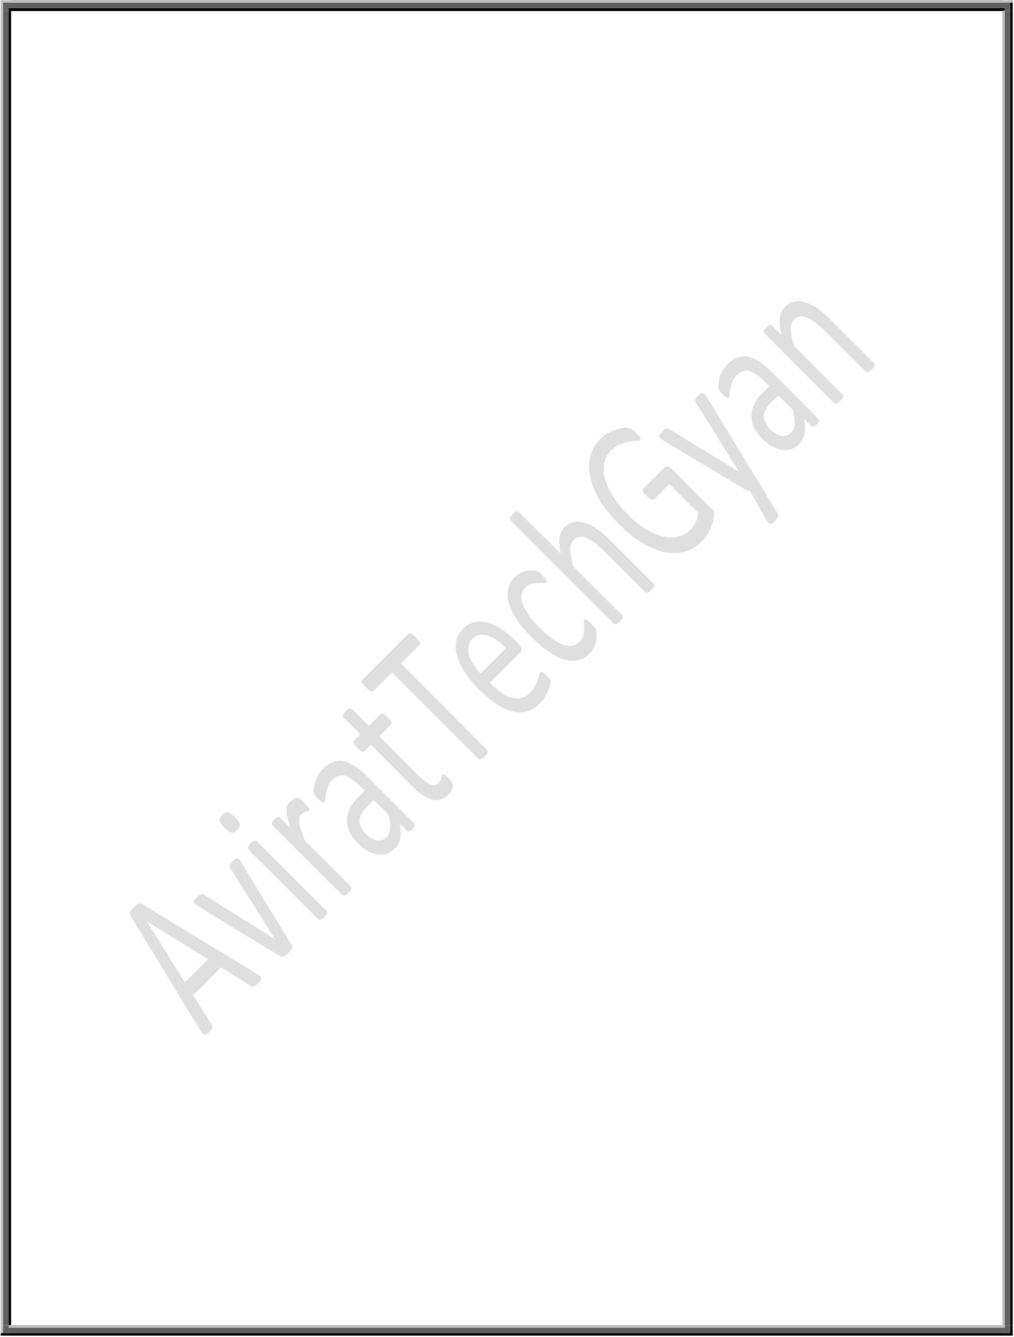

❖ **Positive Self- Affirmations**

✓**I deserve the best.**

✓**I am creative and expressive.**

✓**I am talented and can overcome negative thoughts.**

✓**I deserve to be happy and have the things that**  **make me happy.**

✓**I have courage and can overcome challenges.**

✓**My sense of self is becoming stronger, deeper, and**  **more stable each day.**

✓**My life hasn't even started yet and is full of endless**  **potential.**

✓**I am more than my stress and worries.**

✓**I am not a failure. I will be where I want to be**  **one day.**

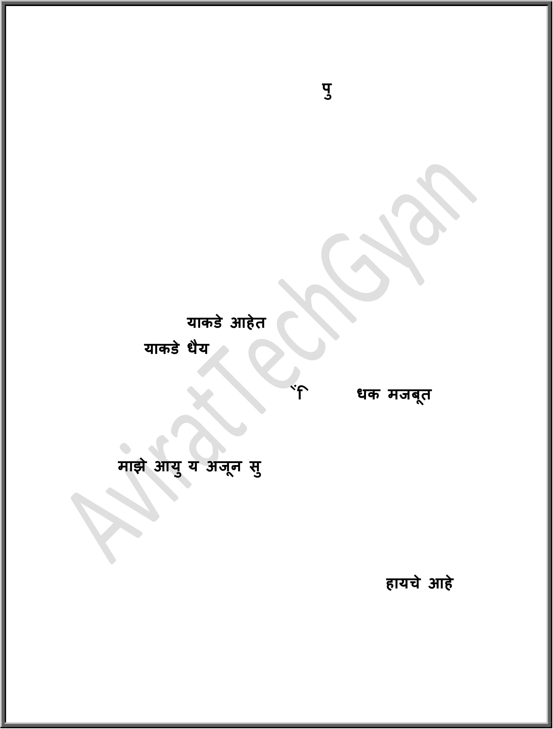

**सकारा�मक आ�म-पु�ट�करण**•**मी सव��म पा� आहे.**

•**मी सज�नशील आ�ण अ�भ�य�त आहे.**

•**मी ��तभावान आहे आ�ण नकारा�मक �वचारांवर मात क�**  **शकतो.**

•**मी आनंद� राह�यास पा� आहे आ�ण मला आनंद देणा� या**  **गो�ट� मा�याकडे आहेत.**

•**मा�याकडे धैय� आहे आ�ण मी आ�हानांवर मात क� शकतो.**•**माझी �वतःची भावना �दवस��दवस अ�धक मजबूत, सखोल**  **आ�ण अ�धक ि�थर होत आहे.**

•**माझे आयु�य अजून सु� झालेले नाह� आ�ण ते अनंत**  **�मतेने भरलेले आहे.**

•**मी मा�या तणाव आ�ण काळजीपे�ा जा�त आहे.**

•**मी अपयशी नाह�. एक �दवस मला िजथे �हायचे आहे �तथे**  **मी असेन.**